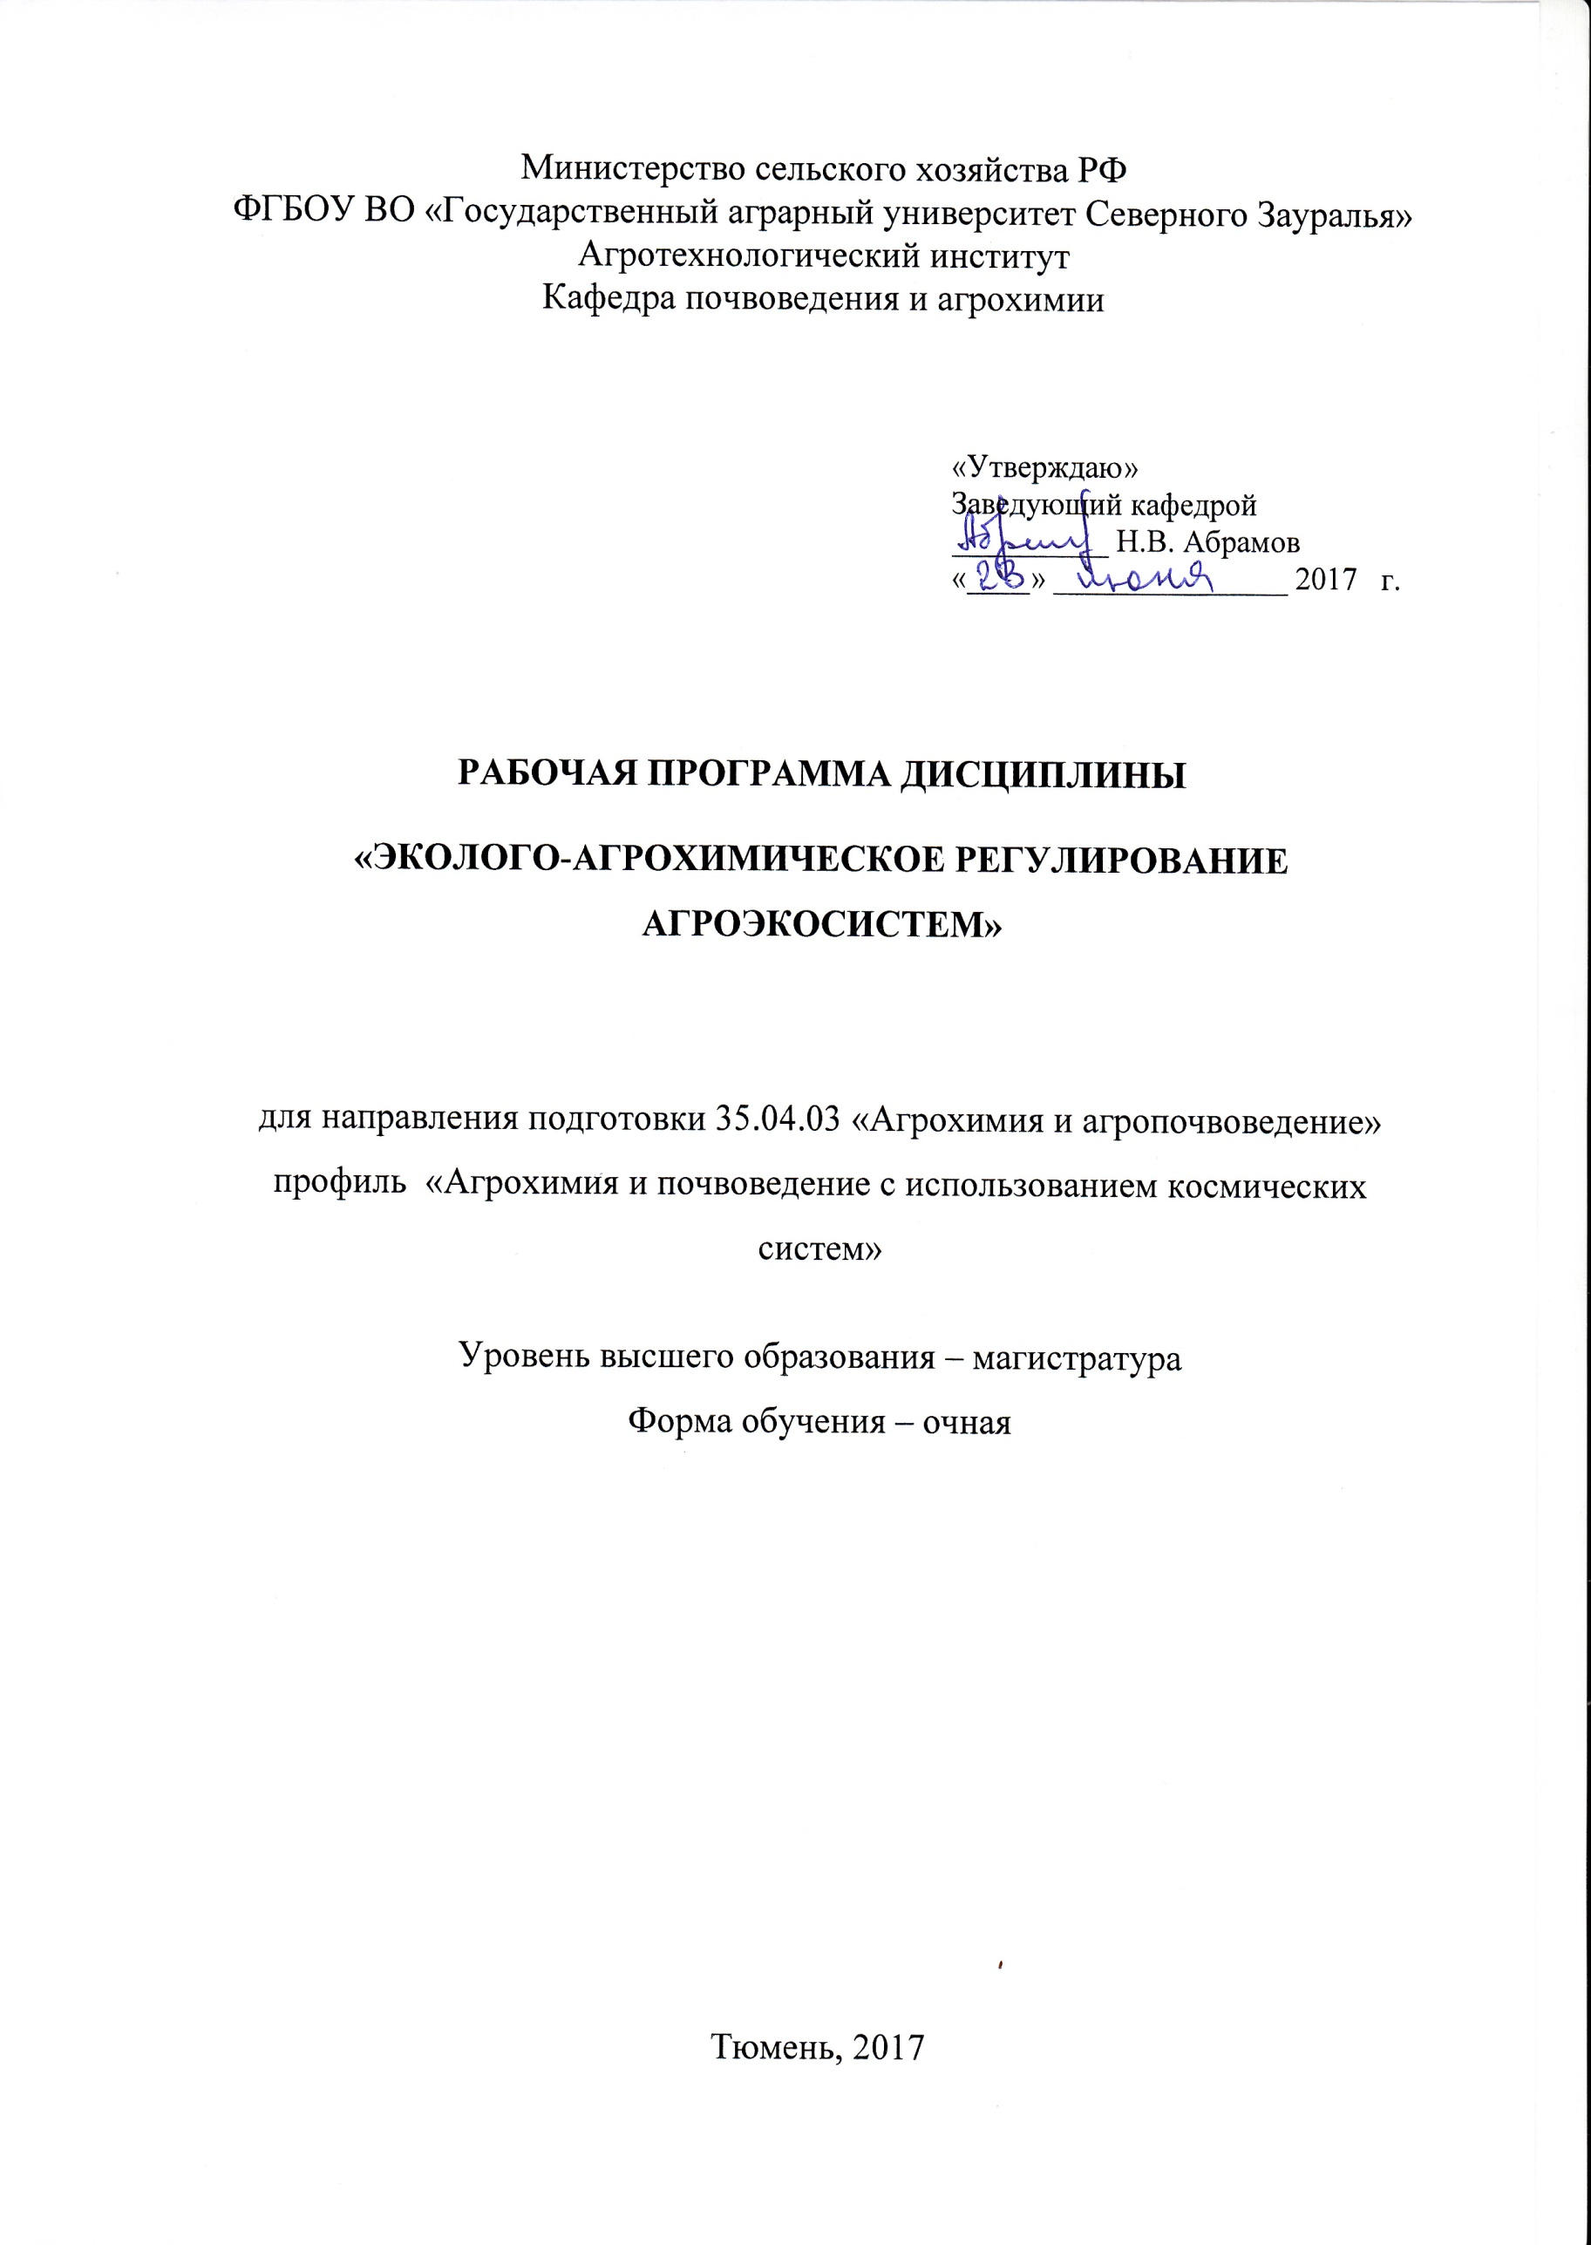
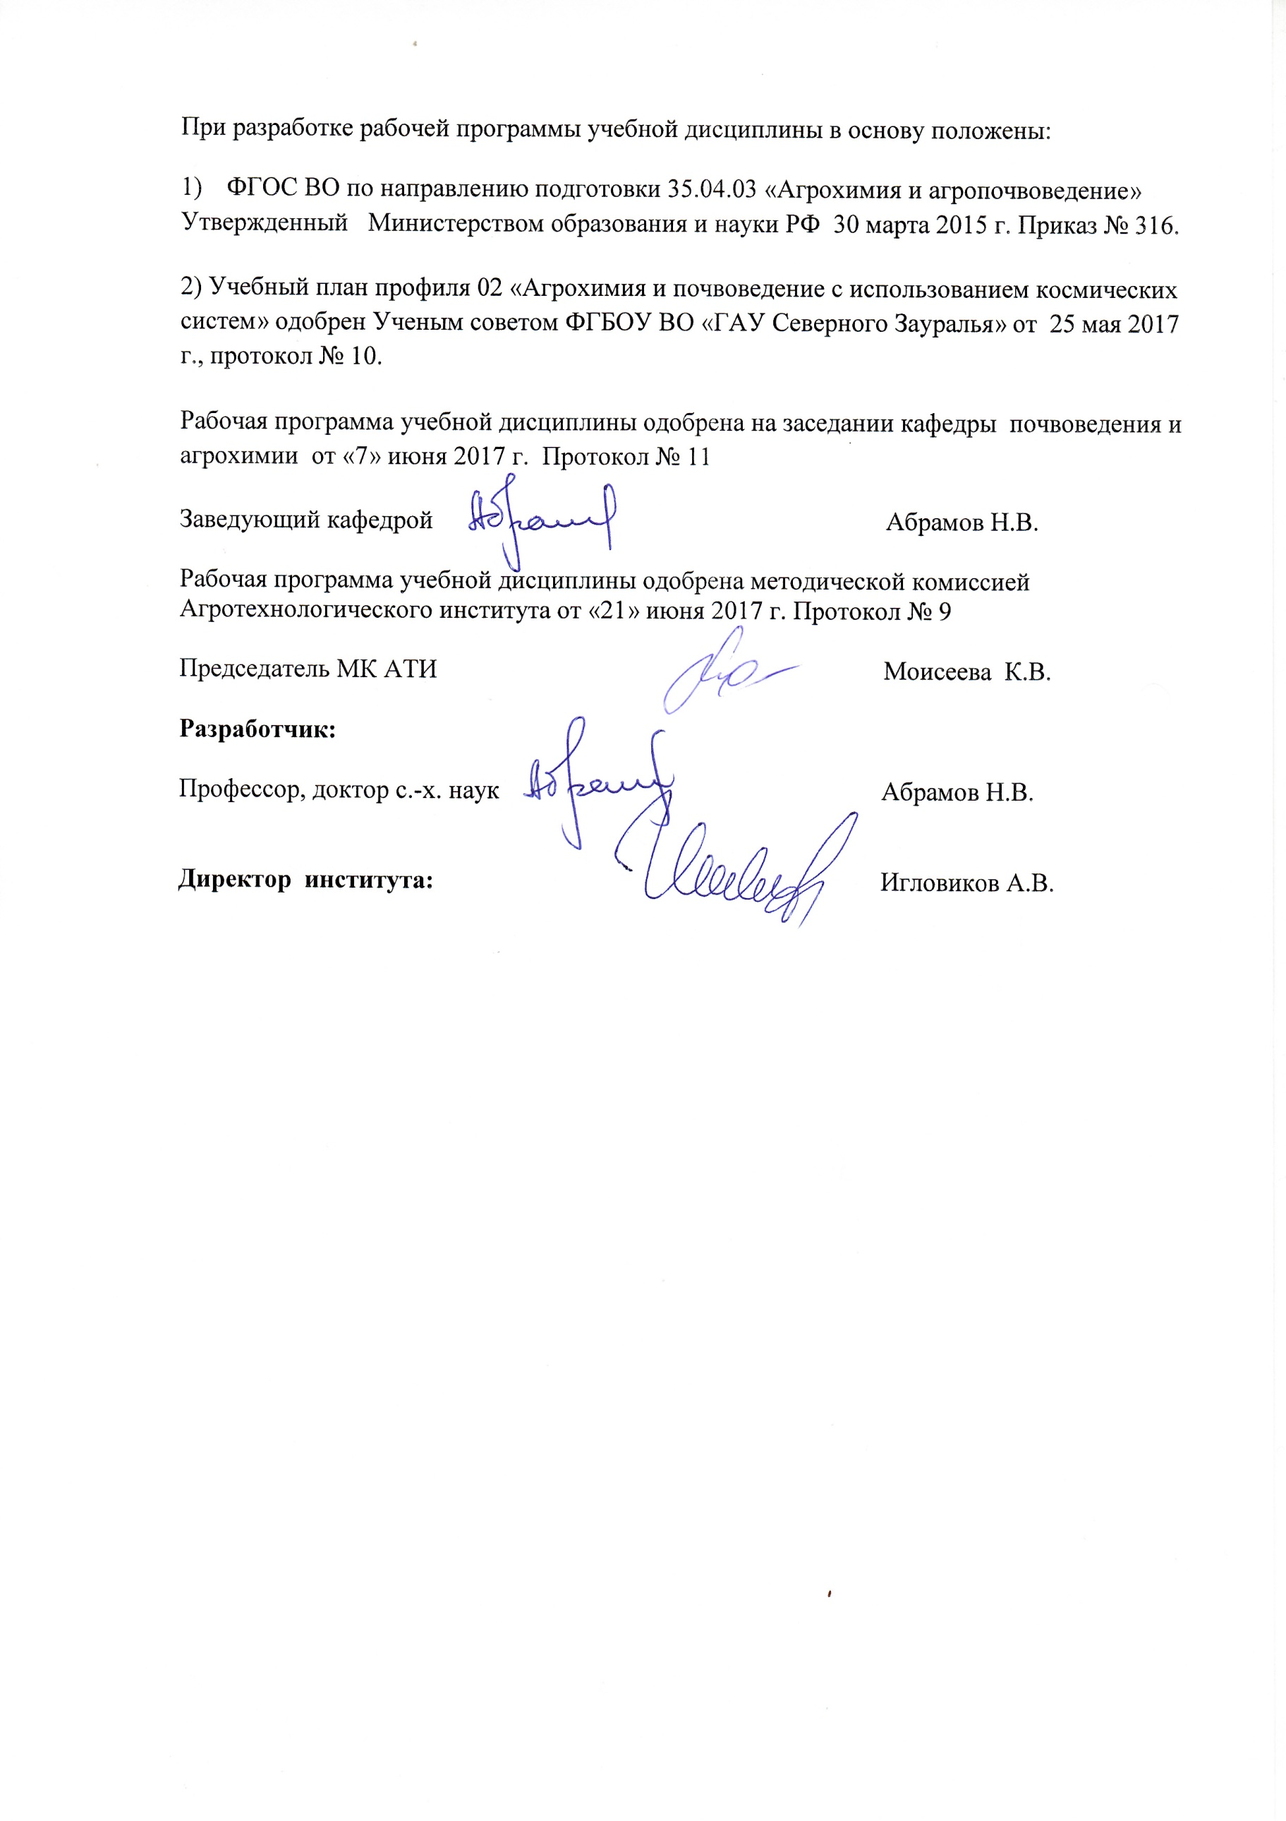
1. Перечень планируемых результатов обучения по дисциплине, соотнесенных с планируемыми результатами освоения образовательной программы
Коды компетенции | Результаты освоения | Перечень планируемых результатов обучения по дисциплине
ОПК-3 | Способностью понимать сущность современных проблем агропочвоведения, агрохимии и экологии, современных технологий воспроизводства плодородия почв, научно-технологическую политику в области экологически безопасной сельскохозяйственной продукции | знать: современные проблемы агропочвоведения, агрохимии и экологии; современные технологии воспроизводства плодородия почв
ОПК-3 |  | уметь: разрабатывать современные технологии воспроизводства плодородия почв
ОПК-3 |  | владеть: научно-технической политикой в области экологически безопасной сельскохозяйственной продукции
ПК-6 | Готовностью применять разнообразные методологические подходы к проектированию агротехнологий и моделированию агроэкосистем, оптимизации почвенных условий, систем применения удобрений для различных сельскохозяйственных культур | знать: порядок расчета норм органических удобрений и мелиорантов на планируемую урожайность сельскохозяйственных культур
ПК-6 |  | уметь: разработать систему удобрений под различные сельскохозяйственные культуры в севооборотах методом элементарного баланса
ПК-6 |  | владеть: методами визуальной и химической диагностики минерального питания, технологиями внесения удобрений и мелиорантов

2. Место дисциплины в структуре образовательной программы:
Учебная дисциплина «Эколого-агрохимическое регулирование агроэкосистем» входит в дисциплины по выбору, включенные в учебный план согласно ФГОС ВО направления 35.04.03 – «Агрохимия и агропочвоведение».
Предшествующими курсами, на которых непосредственно базируется дисциплина «Эколого-агрохимическое регулирование агроэкосистем», являются: агрохимия, информационные технологии, агроэкономическая оценка применения удобрений.
Дисциплина «Эколого-агрохимическое регулирование агроэкосистем» является основополагающей для изучения следующих дисциплин: управление качеством и безопасностью сельскохозяйственной продукции, инновационные технологии в агрономии с использованием космических систем, современные проблемы в агрохимии и агроэкологии.

Дисциплина изучается на 1 курсе 2 семестра по очной форме обучения.

3. Объем дисциплины и виды учебной работы
Общая трудоемкость дисциплины составляет 72 часа (2 зачетные единицы).
Вид учебной работы | Форма обучения  очная
Аудиторные занятия (всего) | 24
в том числе:
Лекции | 12
Практические занятия (ПЗ) | 12
Самостоятельная работа (всего) | 48
в том числе:
Проработка материала лекций,  подготовка к занятиям | 24
Самостоятельное изучение тем | 3
Реферат | 21
Вид промежуточной аттестации | зачет
Общая трудоемкость | 72 часа
Общая трудоемкость | 2 з. ед.

4. Содержание дисциплины

4.1. Содержание разделов дисциплины
№ п/п | Наименование раздела дисциплины | Содержание раздела
1. | Водно-физическая деградация почвенного покрова и пути устранения ее последствий | Оптимальные факторы почвенного плодородия.  Причины эрозии почв.  Предотвращение и устранение эрозии почв.  Переуплотнение почв высокоэнергоёмкой техникой.  Водный режим почвы и его регулирование.
2. | Химическая деградация почвенного покрова и пути устранения ее последствий | Загрязнение почв искусственными радионуклидами и пути его предотвращения.  Воздействие пестицидов на окружающую среду, и способы исправления ситуации.  Загрязнение почв нитратами и фосфатами.  Регулирование агрохимического равновесия в агроценозах.  Загрязнение почв тяжелыми металлами.  Пути снижения загрязнения тяжелыми металлами.  Зачисление почв и её устранение.
3. | Качество и безопасность растениеводческой продукции | Показатели качества сельскохозяйственной продукции.  Обязательны для всех зерновых культур показатели качества (свежесть, влажность, засоренность).  Показатели, характеризующие питательную ценность продукта (содержание белка, количество и качество клейковины, стекловидность, натура).  Безопасность пищевых продуктов (тяжелые металлы, органические поллютанты, нитраты, микотоксины).
4. | Организационные и правовые основы рационального природопользования | Государственная политика защиты окружающей среды.  Природоохранное законодательство.  Органы управления контроля и надзора по охране природы, их функции.

4.2 Разделы дисциплины и междисциплинарные связи с обеспечиваемыми (последующими) дисциплинами
№ п/п | Наименование обеспечиваемых (последующих) дисциплин | Номера разделов данной дисциплины, необходимых для изучения обеспечиваемых (последующих) дисциплин
№ п/п | Наименование обеспечиваемых (последующих) дисциплин | 1 | 2 | 3 | 4
1 | Управление качеством и безопасностью сельскохозяйственной продукции |  |  | + | +
2 | Инновационные технологии в агрономии с использованием космических систем | + | + | + | +
3 | Современные проблемы в агрохимии и агроэкологии. | + | + | +

4.3. Разделы дисциплин и виды занятий
№ п/п | Наименование раздела дисциплины | Лекции | ПЗ | СРС | Всего  часов
1. | Водно-физическая деградация почвенного покрова и пути устранения ее последствий | 4 | 4 | 6 | 14
2. | Химическая деградация почвенного покрова и пути устранения ее последствий | 4 | 4 | 10 | 18
3. | Качество и безопасность растениеводческой продукции | 2 | 2 | 25 | 29
4. | Организационные и правовые основы рационального природопользования | 2 | 2 | 7 | 11
Итого: |  | 12 | 12 | 48 | 72

4.4. Практические занятия
№ п/п | № раздела дисциплины | Наименование практических занятий | Трудоемкость  (час)
1 | Водно-физическая деградация почвенного покрова и пути устранения ее последствий | Разработка агротехнологий предотвращающих деградацию почв:  -на склонных землях (предотвращение водной эрозии)  -на сельскохозяйственных угодьях поврежденных ветровой эрозией  -при использовании энергонасыщенной техники | 4
2 | Химическая деградация почвенного покрова и пути устранения ее последствий | Разработка агротехнологий предотвращающих деградацию почв:  -нитратами и фосфатами  -зачисление почв  -тяжелыми металлами  -пестицидами | 4
3 | Качество и безопасность растениеводческой продукции | Разработка агротехнологий для получения экологически чистой продукции:  -оптимизация минерального питания культурных растений  -варианты альтернативного земледелия  -система средств защиты растении | 2
4 | Организационные и правовые основы рационального природопользования | Изучение:  -природного законодательства  -правового обеспечения экологического контроля  -органы управления контроля и надзора по охране природы, их функции | 2
Итого: |  |  | 12

4.5. примерная тематика курсовых проектов (работ) – не предусмотрено УП.

5. Учебно-методическое обеспечение самостоятельной работы обучающихся по дисциплине
№ п/п | № семестра |  | Наименование раздела учебной дисциплины |  | Виды СРС | Всего часов | Вид контроля
1 | 2 |  | Водно-физическая деградация почвенного покрова и пути устранения ее последствий |  | Проработка материала лекций, подготовка к практическим занятиям | 6 | зачет
2 |  |  | Химическая деградация почвенного покрова и пути устранения ее последствий |  | Проработка материала лекций, подготовка к практическим занятиям | 10 | зачет
3 |  |  | Качество и безопасность растениеводческой продукции |  | Проработка материала лекций, подготовка к практическим занятиям | 4 | зачет
3 |  |  |  |  | Реферат | 21 | реферат
4 |  |  |  | Организационные и правовые основы рационального природопользования | Проработка материала лекций, подготовка к практическим занятиям | 4 | зачет
 |  |  |  |  | Самостоятельное изучение темы Законодательная база природоохранного управления | 3 | собеседование
 |  |  |  | ИТОГО часов в семестре: |  | 48
5.1. Учебно-методические материалы для самостоятельной работы:
1. Абрамов Н.В. Земледелие Западной Сибири / Н.В. Абрамов, В.А. Федоткин, В.А. Ершов, П.Ф. Ионон, Н.М. Сулиманов, В.В. Рзаева.- Тюмень, ТГСХА, 2009. – 348 с.
2.Минеев В.Г. Агрохимия / В.Г. Минеев.- М.: Из-во «КосмосС», 2004. – 720 с.
3.Арустамов Э.А. Природопользование / Э.А. Арустамав.- М., 2003, - 310 с.
4.Абрамов Н.В. Воспроизводство плодородия почв Ур ФО// АПК России, 2017. Т. 24 №5. – с.1055-1065
5. Семененко Н.Н. Агрохимические методы исследования состава соединений азота, фосфора и калия в торфяных почвах [Электронный ресурс] / Н.Н. Семененко. — Электрон. текстовые данные. — Минск: Белорусская наука, 2013. — 79 c. — 978-985-08-1527-9. — Режим доступа: http://www.iprbookshop.ru/29406.html
6.Агрохимическое обследование и мониторинг почвенного плодородия [Электронный ресурс] : учебное пособие / А.Н. Есаулко [и др.]. — Электрон. текстовые данные. — Ставрополь: Ставропольский государственный аграрный университет, АГРУС, 2013. — 352 c. — 978-5-9596-0793-7. — Режим доступа: http://www.iprbookshop.ru/47281.html

5.2. Темы, выносимые на самостоятельное изучение:
для очной формы обучения
Раздел 4 «Организационные и правовые основы рационального природопользования»
тема «Законодательная база природоохранного управления»
1.Природоохранное законодательство
2.Правовое обеспечение экологического контроля
3.Органы контроля и надзора по охране природы
4.Функции органов управления контроля и надзора по охране природы.
6. Фонд оценочных средств для проведения промежуточной аттестации обучающихся по дисциплине
  - Перечень компетенций с указанием этапов их формирования в процессе освоения образовательной программы
№ п/п | Контролируемые разделы дисциплины (результаты по разделам) | Код контролируемой компетенции (или её части) | Наименование оценочного средства
1. | Водно-физическая деградация почвенного покрова и пути устранения ее последствий | ОПК-3 (уметь) | Вопросы к зачету
2. | Химическая деградация почвенного покрова и пути устранения ее последствий | ПК-6 | Вопросы к зачету
3. | Качество и безопасность растениеводческой продукции | ОПК-3 (знать) | Вопросы к зачету, вопросы к защите реферата
4. | Организационные и правовые основы рационального природопользования | ОПК-3 (владеть) | Вопросы к собеседованию, вопросы к зачету

  - Описание показателей и критериев оценивания компетенций на различных этапах их формирования, описание шкал оценивания:
Показатели оценивания | Критерии оценивания
Показатели оценивания | Достаточный уровень (удовлетворительно) | Средний уровень (хорошо) | Высокий уровень (отлично)
ОПК-3 Способностью понимать сущность современных проблем агропочвоведения, агрохимии и экологии, современных технологий воспроизводства плодородия почв, научно-технологическую политику в области экологически безопасной сельскохозяйственной продукции
Знать: | общие, но не структурированные знания современных проблем агропочвоведения, агрохимии и экологии, современные технологии воспроизводства плодородия почв | сформированные, но содержание отдельны проблемы знания современных проблем агропочвоведения, агрохимии и экологии, современные технологии воспроизводства плодородия почв | сформированные систематические знания современных проблем агропочвоведения, агрохимии и экологии, современные технологии воспроизводства плодородия почв
Уметь: | в целом успешно, но не систематически разработать современные технологии воспроизводства плодородия почв | в целом успешно, но содержащие отдельные проблемы в разработке современных технологий воспроизводства плодородия почв | сформированное умение разрабатывать современные технологии воспроизводства плодородия почв
Иметь навыки и/или опыт: | в целом успешное, но не систематическое владение научно-технической политикой в области экологически безопасной сельскохозяйственной продукцией | в целом успешное, но содержащие отдельные проблемы во владении научно-технологической политикой в области экологически безопасной сельскохозяйственной продукцией | успешное и систематичное владение научно-технологической политикой в области экологически безопасной сельскохозяйственной продукцией
ПК-6 Готовностью принимать разнообразные методологические подходы к проектированию агротехнологий и моделированию агроэкосистем, оптимизации почвенных условий, систем применения удобрений для различных сельскохозяйственных культур
Знать: | общие, но не структурированные знания порядка расчета норм органических удобрений и мелиорантов на планируемую урожайность сельскохозяйственных культур | сформированные, но содержащие отдельные пробелы знания порядка расчета норм органических удобрений и мелиорантов на планируемую урожайность сельскохозяйственных культур | сформированные систематические знания порядка расчета норм органических удобрений и мелиорантов на планируемую урожайность сельскохозяйственных культур
Уметь: | в целом успешно, но не систематически осуществлять умения разработать систему удобрений под различные сельскохозяйственные культуры в севооборотах методом элементарного баланса | в целом успешно, но содержащие отдельные пробелы в разработке системы удобрений под различные сельскохозяйственные культуры в севооборотах методом элементарного баланса | сформированное умение разрабатывать систему удобрений под различные сельскохозяйственные культуры в севооборотах методом элементарного баланса
Иметь навыки и/или опыт: | в целом успешное, но не систематическое владение методами визуальной и химической диагностики минерального питания, технологиями внесения удобрений и мелиорантов | в целом успешное, но содержащее отдельные пробелы владения методами визуальной и химической диагностики минерального питания, технологиями внесения удобрений и мелиорантов | успешное и систематическое владение методами визуальной и химической диагностики минерального питания, технологиями внесения удобрений и мелиорантов
6.2.1. Шкалы оценивания
Шкала оценивания зачёта
Оценка | Описание
Зачтено | Студент показал прочные знания в области изучаемой дисциплины; ответ отличается полнотой раскрытия темы; студент владеет терминологическим аппаратом, умеет объяснять сущность процессов и явлений, делать выводы и обобщения, давать аргументированные ответы, приводить примеры.
Незачтено | Обучающийся допустил грубые ошибки при ответе на вопросы; показал незнание теоретических основ дисциплины, несформированные навыки анализа явлений и процессов, неумение давать аргументированные ответы, приводить примеры.

6.4. Типовые контрольные задания или иные материалы:
Указаны в приложении 1.

6.5 Методические материалы, определяющие процедуры оценивания знаний, умений, навыков и (или) опыта деятельности, характеризующих этапы формирования компетенций

Процедура оценивания зачета
Зачет проходит в письменной форме и собеседования. Используется индивидуальный опрос, который направлен на выявление знаний конкретного студента. Задание состоит из 3 вопросов. Студенту достается вариант задания путем собственного случайного выбора и предоставляется 15 минут на подготовку.

- Перечень основной и дополнительной учебной литературы, необходимой для освоения дисциплины
а) основная литература:
1. Абрамов Н.В. Производительность агроэкосистем и состояние плодородия почв в Западной Сибири / Н.В. Абрамов.- Тюмень, 2013. – 253 с.
2.Колесников С.И. Экологические основы прородопользования / С.И.Колесников.- Москва – Ростов-на-Дону, 2015. – 333 с.
3. Семененко Н.Н. Агрохимические методы исследования состава соединений азота, фосфора и калия в торфяных почвах [Электронный ресурс] / Н.Н. Семененко. — Электрон. текстовые данные. — Минск: Белорусская наука, 2013. — 79 c. — 978-985-08-1527-9. — Режим доступа: http://www.iprbookshop.ru/29406.html
4.Агрохимическое обследование и мониторинг почвенного плодородия [Электронный ресурс] : учебное пособие / А.Н. Есаулко [и др.]. — Электрон. текстовые данные. — Ставрополь: Ставропольский государственный аграрный университет, АГРУС, 2013. — 352 c. — 978-5-9596-0793-7. — Режим доступа: http://www.iprbookshop.ru/47281.html
б) дополнительная литература:
1. Абрамов Н.В. Земледелие Западной Сибири / Н.В. Абрамов, В.А. Федоткин, В.А. Ершов, П.Ф. Ионон, Н.М. Сулиманов, В.В. Рзаева.- Тюмень, ТГСХА, 2009. – 348 с.
2.Минеев В.Г. Агрохимия / В.Г. Минеев.- М.: Из-во «КосмосС», 2004. – 720 с.
3.Арустамов Э.А. Природопользование / Э.А. Арустамав.- М., 2003, - 310 с.
4.Абрамов Н.В. Воспроизводство плодородия почв Ур ФО// АПК России, 2017. Т. 24 №5. – с.1055-1065
8. Перечень ресурсов информационно-телекоммуникационной сети "Интернет"
- Министерство сельского хозяйства Российской Федерации. Режим доступа: http://www.mcx.ru
- Московский государственный университет им. М.В. Ломоносова, факультет почвоведения: Режим доступа: http://soil.msu.ru/; геолого-почвенный факультет Режим доступа: http://www.geol.msu.ru/obsh/about.htm
- Почвенный институт им. В.В. Докучаева: Режим доступа: http://www.esoil.ru/
- ФГБНУ Всероссийский научно-исследовательский институт земледелия и защиты почв от эрозии: Режим доступа: http://vniizem.ru/
- Центральный музей им В.В. Докучаева: Режим доступа: http://музей-почвоведения.рф/
- Санкт-Петербургский государственный университет, кафедра почвоведения и экологии почв: Режим доступа: http://soil.spbu.ru/
- Агроэкологический атлас России и сопредельных стран. Режим доступа http://www.agroatlas.ru/ периодические издания
Аграрная наука. Режим доступа: http://elibrary.ru; Вестник Российской академии сельскохозяйственных наук. Режим доступа: http://elibrary.ru; Доклады Российской академии сельскохозяйственных наук. Режим доступа: http://elibrary.ru; Нива Поволжья. Режим доступа: http://elibrary.ru; Известия Самарской государственной сельскохозяйственной академии. Режим доступа: http://elibrary.ru; Бюллетень почвенного института им. В.В.Докучаева. Режим доступа: http://elibrary.ru; Вестник Ульяновской государственной сельскохозяйственной академии: научно-теоретический журнал. Режим доступа: http://elibrary.ru.

9. Методические указания для обучающихся по освоению дисциплины
- Лихамова Л.М. Агрохимия / Л.М. Лихамова, Н.В. Михальская.- Омск, 2010. - 144 с.
- Ермохин Ю.И. Агрохимический тренажер / Ю.И. Ермохин, Н.В.Абрамов.- Тюмень, 2009. - 120 с.

10. Перечень информационных технологий – не требуется.

11. Материально-техническое обеспечение дисциплины
Лекционная аудитория №7-309. Специализированная учебная лаборатория №7-321. Приборы:
-КФК-3-0
-спектрофотометр (КФК 3-01)
-весы технические
-весы аналитические
-атомно-абсорбционный спектрометр Contz AA 300
-пламенный фотометр
-рН метр
-ситема капиллярного электрофореза (Капель 104).

